Крючкова Татьяна Ивановна
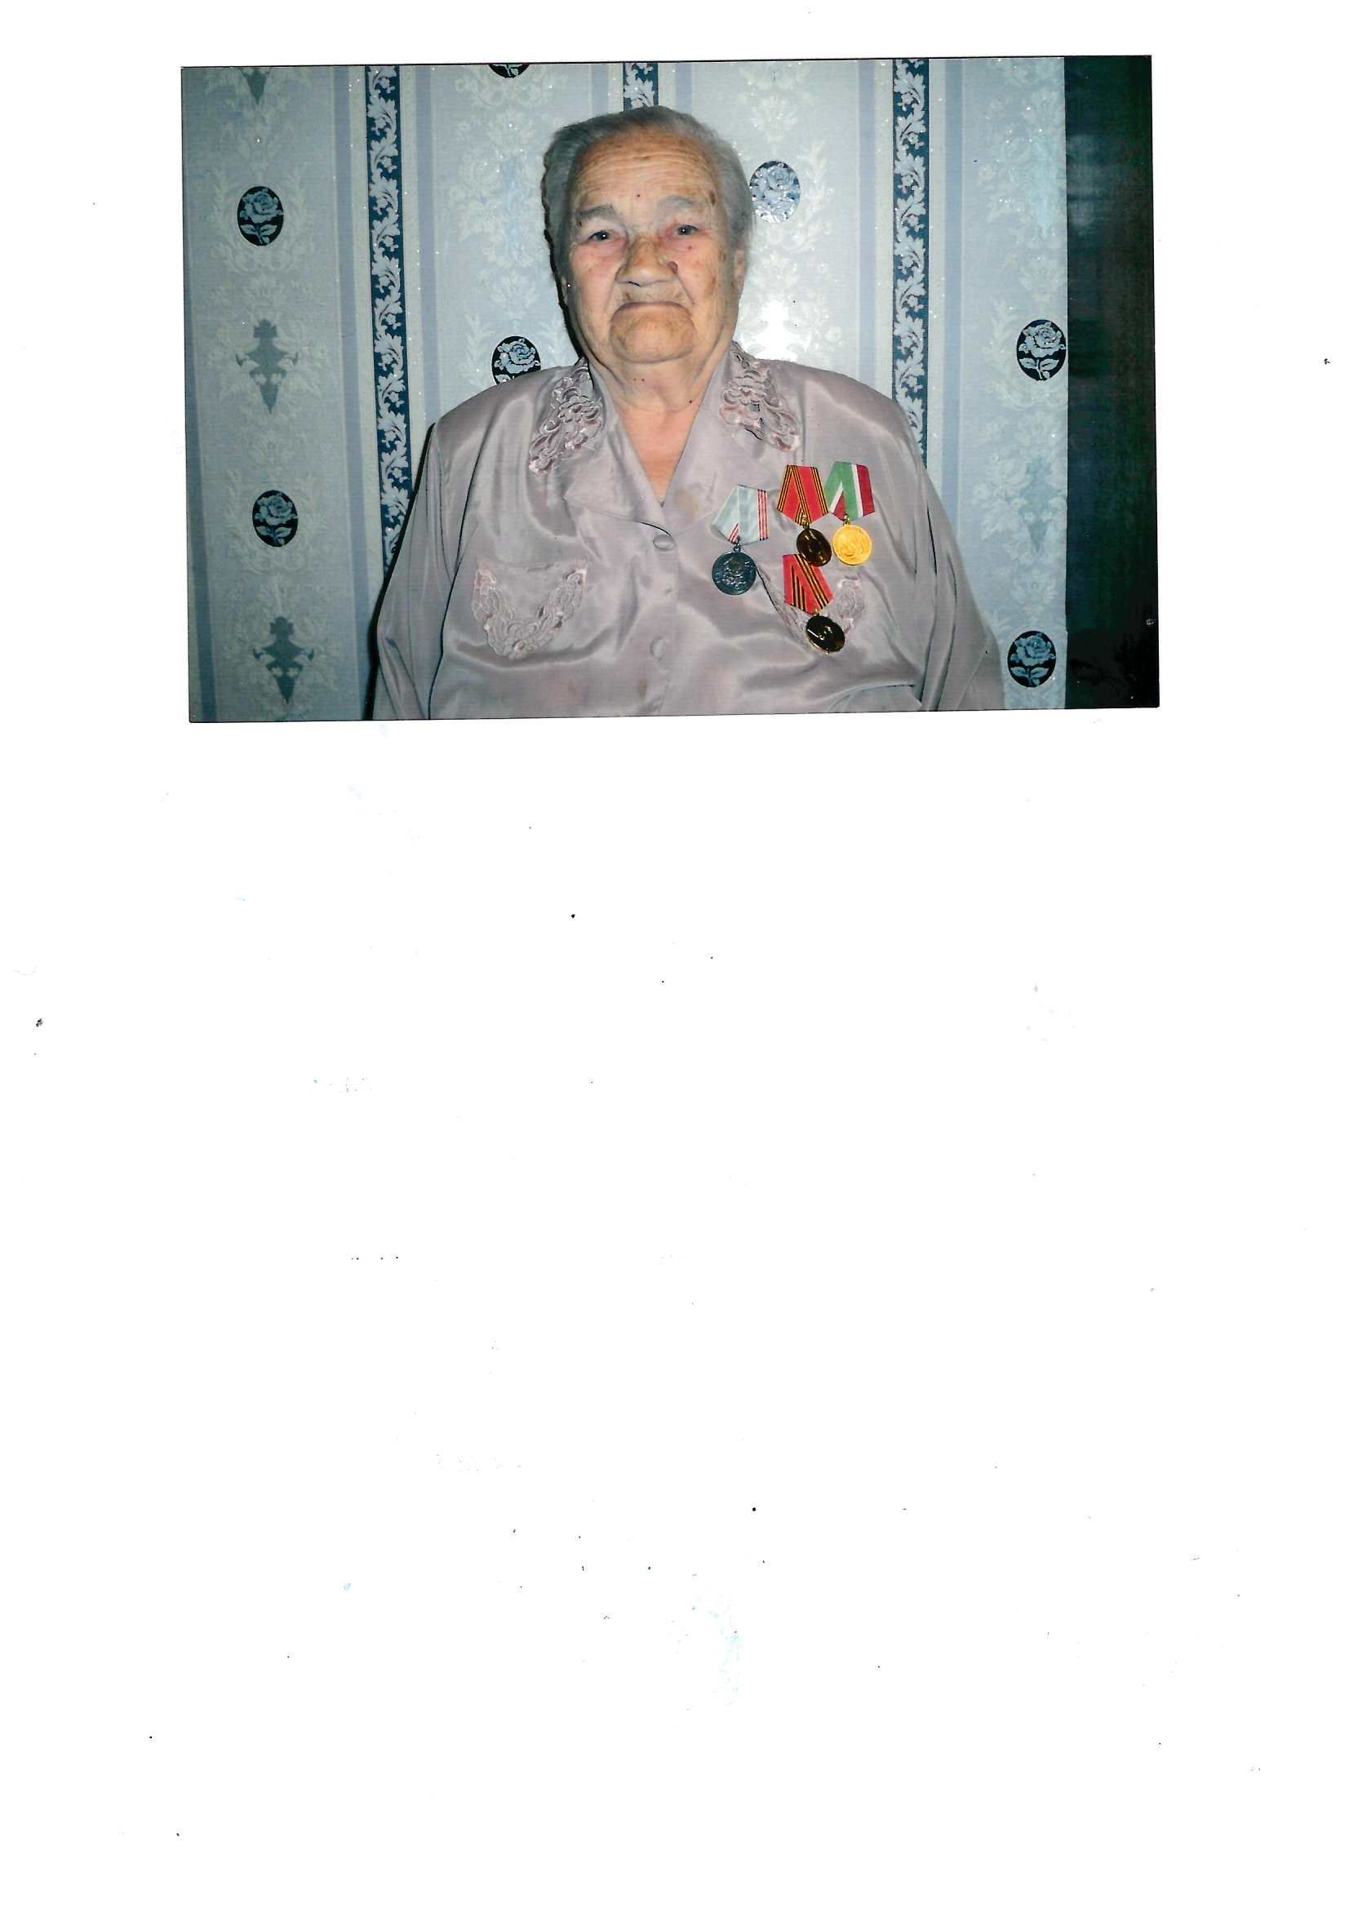
Моя прабабушка — герой
Крючкова Татьяна Ивановна

Прабабушка ученицы 7А класса, Голубевой Александры, Крючкова Татьяна Ивановна, родилась 2 января 1918 года.
Во время Великой Отечественной войны Татьяна Ивановна работала в госпитале, с 1941 по 1943 год служила на передовой. Она вытаскивала раненых с поля боя. В один из очередных боёв, в конце 1943 года, когда она пыталась вынести раненого бойца, её контузило, и Татьяна Ивановна сама попала в госпиталь. После контузии она частично потеряла слух. Даже после этого просилась на передовую, но её отправили в госпиталь, который находился в Билярске (Татарстан).
Ветерана Крючкову Татьяну Ивановну уважали все соседи, и не только. С днём рождения и Днём Победы её поздравляли мэрия Казани, Президенты Татарстана и России.
Иногда Крючкова Татьяна Ивановна рассказывала детям, внукам и правнукам о Великой Отечественной войне и всегда при этом плакала. Из её рассказов становилось понятно, что война — это очень страшно!
Пусть у Татьяны Ивановны нет Звезды Героя, но для родных она самый настоящий ГЕРОЙ!

